ΕΓΧΕΙΡΙΔΙΟ ΧΡΗΣΗΣ ΤΟΥ ΠΡΟΓΡΑΜΜΑΤΟΣ ΚΑΤΑΧΩΡΗΣΗΣ ΤΩΝ ΣΤΟΙΧΕΙΩΝ ΠΟΙΟΤΗΤΑΣ ΝΕΡΟΥ ΓΙΑ ΤΟ ΕΤΟΣ 2025

Dr.-Eng Ηλίας Ιορδανίδης
Διεύθυνση Δημόσιας Υγείας και Υγιεινής Περιβάλλοντος
Τμήμα Υγειονομικής Διαχείρισης Περιβάλλοντος
Υπουργείο Υγείας

Πίνακας Περιεχομένων

1. Εισαγωγή 4
2. Πίνακας 1: Στοιχεία Υπεύθυνου Φορέα Ύδρευσης 4
3. Πίνακας 2: εξαιρούμενο νερό 7
4. Πίνακας 3: Πραγματοποιηθείσες αναλύσεις 7
5. Πίνακας 4: Παράμετροι σε μη συμμόρφωση 8
6. Πίνακας 5: Στοιχεία υπερβάσεων 9

Εισαγωγή

Το αρχείο Water_Quality_data_input_form_2024-v3.2.xlsm θα χρησιμοποιηθεί για την καταχώρηση των δεδομένων ποιότητας νερού σύμφωνα με τις διατάξεις της ΚΥΑ Δ1(δ) ΓΠ οικ. 27829/15-05-2023 (Β’ 3525).
Σύμφωνα με τις νέες απαιτήσεις, εκτός από τις υπερβάσεις των παραμετρικών τιμών θα πρέπει να καταχωρούνται και οποιαδήποτε συμβάντα οδήγησαν σε υποβάθμιση της ποιότητας ή σε διακοπή της υδροδότησης, ακόμη κι αν δεν συνοδεύονταν από υπέρβαση της τιμής κάποιας παραμέτρου.
Προς διευκόλυνση των χρηστών έχει διατηρηθεί κατά το δυνατόν το περσινό πρότυπο έχοντας ενσωματώσει παράλληλα και τις απαιτήσεις της Οδηγίας ΕΕ 2020/2184.

Για τη συμπλήρωση των στοιχείων είναι απαραίτητο να έχετε ενεργοποιημένες τις μακροεντολές στο πρόγραμμα MS Excel. Προτείνεται να σώσετε το αρχείο με διαφορετικό όνομα πριν την εκκίνηση της διαδικασίας συμπλήρωσης ώστε να είναι ευχερέστερες τυχόν αλλαγές.

Πίνακας 1: Στοιχεία Υπεύθυνου Φορέα Ύδρευσης
Η συμπλήρωση των στοιχείων ξεκινάει με τη συμπλήρωση των στοιχείων της Περιφέρειας και του Δήμου, πριν από οποιαδήποτε άλλη ενέργεια.

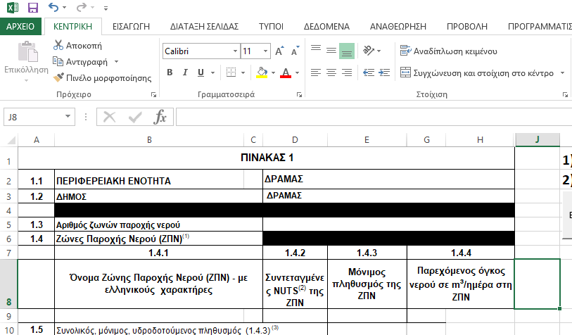

Στη συνέχεια, πατήστε το πλήκτρο «Εκκίνηση διαδικασίας καταχώρησης δεδομένων»
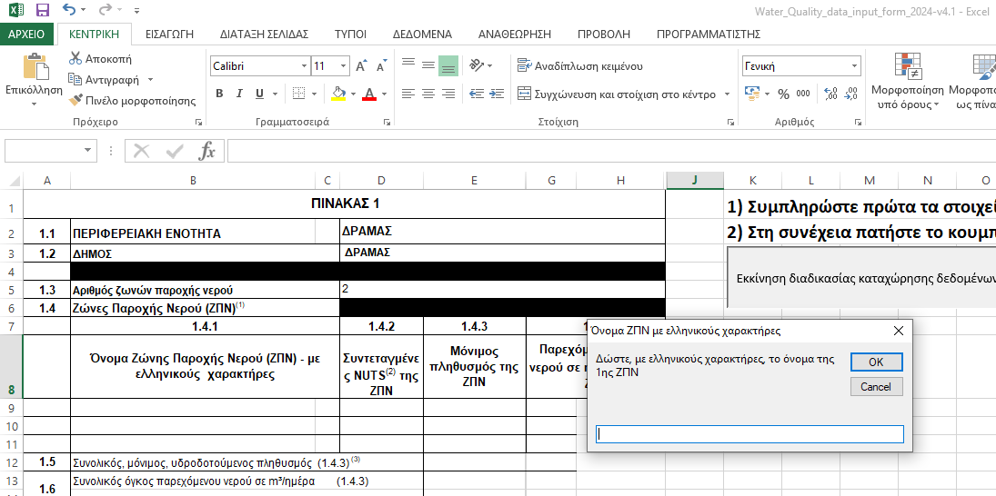
Το πρώτο στοιχείο που καταχωρείται είναι το πλήθος των ζωνών παροχής νερού (ΖΠΝ).
Αν δεν υπάρχουν σημαντικοί λόγοι διαφοροποίησης (διαφορετικός υδροφορέας υδροληψίας, διαφορετική εγκατάσταση επεξεργασίας νερού κ.ά) προτείνεται να μη δηλώνεται μεγάλος αριθμός ΖΠΝ.
Στη συνέχεια, για κάθε ΖΠΝ δηλώνεται το όνομα (με κεφαλαίους ΕΛΛΗΝΙΚΟΥΣ χαρακτήρες), ο εξυπηρετούμενος πληθυσμός και ο παρεχόμενος όγκος νερού.

Στη συνέχεια ζητείται και η εισαγωγή ενός ζεύγους συντεταγμένων (Χ,Υ) κατά ΕΓΣΑ ’87 ενός οποιουδήποτε σημείου εντός της ΖΠΝ.

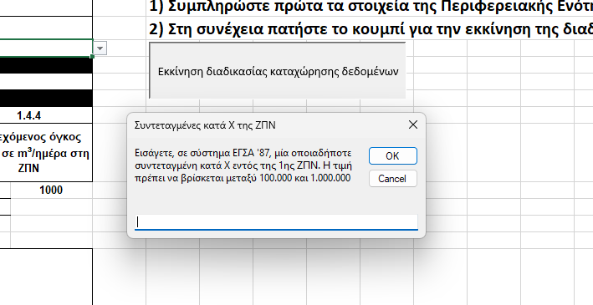

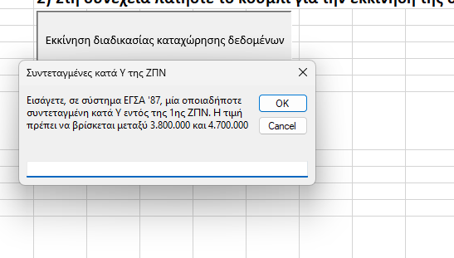

Μετά την εισαγωγή των στοιχείων των ΖΠΝ, δηλώνεται η ποσότητα των υπόγειων υδάτων που διαχερίζεται ο φορέας. Αν δεν χρησιμοποιούνται υπόγεια ύδατα, το πεδίο συμπληρώνεται με «0»
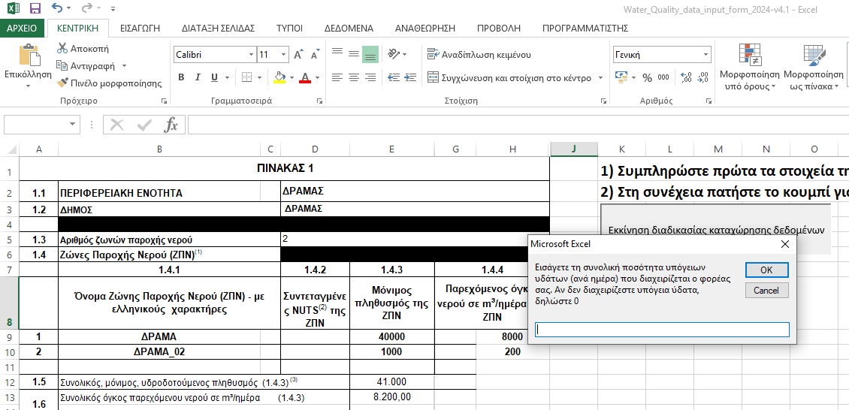
Στο επόμενο φύλλο που ανοίγει, συμπληρώνονται (εφόσον χρησιμοποιούνται) χημικές ουσίες στο στάδιο της επεξεργασίας νερού.
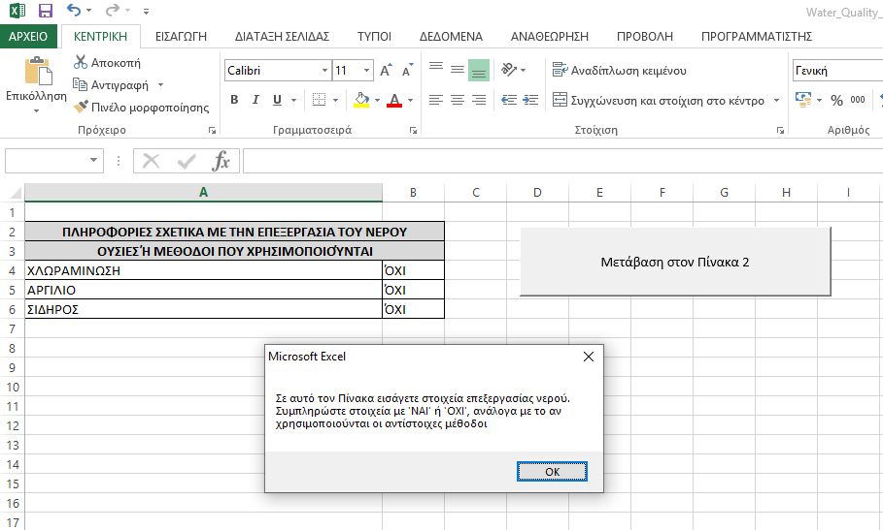

Μετά τη συμπλήρωση, πατήστε το πλήκτρο «Μετάβαση στον Πίνακα 2»

Πίνακας 2: εξαιρούμενο νερό

Στον Πίνακα 2 συμπληρώνονται στοιχεία τυχόν εξαιρέσεων από τις απαιτήσεις αναφοράς στοιχείων. Μετά τη συμπλήρωση των στοιχείων (αν υπάρχουν) πατήστε το πλήκτρο «Μετάβαση στον Πίνακα 3».
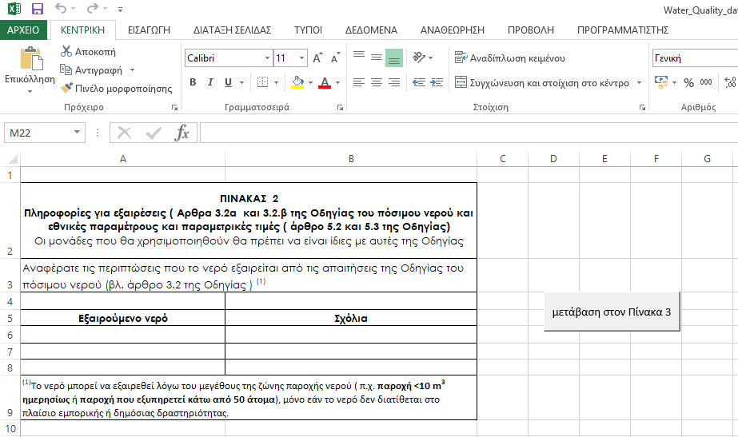

Πίνακας 3: Πραγματοποιηθείσες αναλύσεις

Στον Πίνακα 3 συμπληρώνονται όλες οι αναλύσεις που έχουν πραγματοποιηθεί ανά παράμετρο και ΖΠΝ. Αν η διαδικασία έως τώρα έχει ακολουθηθεί πιστά, θα πρέπει να έχουν δημιουργηθεί τόσοι Πίνακες όσες και οι ΖΠΝ.
Αν για κάποια παράμετρο δεν έχουν πραγματοποιηθεί αναλύσεις, το πεδίο συμπληρώνεται με «0».
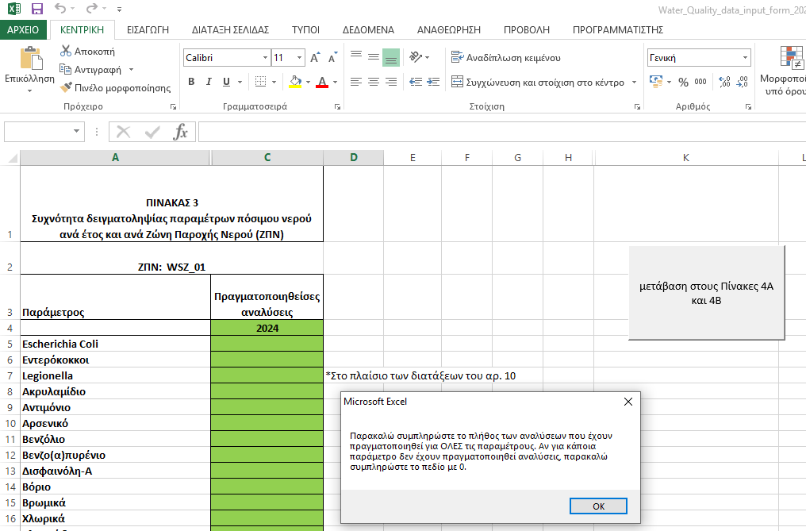
Μόλις ολοκληρωθεί η διαδικασία συμπλήρωσης, πατήστε το πλήκτρο «Μετάβαση στους Πίνακες 4Α και 4Β»

Πίνακας 4: Παράμετροι σε μη συμμόρφωση

Στον Πίνακα 4 συμπληρώνονται αποκλειστικά τα πεδία των παραμέτρων για τις οποίες έχει διαπιστωθεί υπέρβαση. Το πεδίο συμπληρώνεται με το πλήθος των υπερβάσεων που διαπιστώθηκαν.
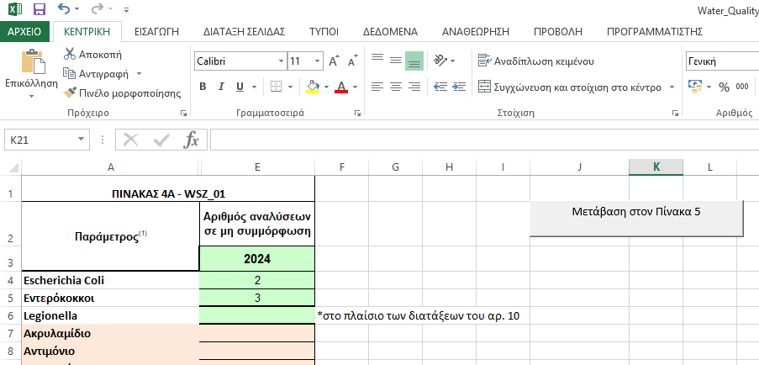

Μετά τη συμπλήρωση του Πίνακα 4, πατήστε το κουμπί «Μετάβαση στον Πίνακα 5».

Πίνακας 5: Στοιχεία υπερβάσεων

Στον Πίνακα 5 έχουν προσυμπληρωθεί τα στοιχεία από τους προηγούμενους Πίνακες. Ο χρήστης πρέπει να συμπληρώσει ΟΛΑ τα πεδία που δεν έχουν συμπληρωθεί. Το πεδίο «σχόλια» είναι προαιρετικό.
Αν για κάποιες υπερβάσεις δεν γνωρίζετε ακριβώς την ημερομηνία έναρξης και λήξης, συμπληρώστε με την ημερομηνία της εργαστηριακής ανάλυσης στην οποία διαπιστώθηκε η υπέρβαση και την ημερομηνία της ανάλυσης με την οποία διαπιστώθηκε ότι πλέον η υπέρβαση δεν υφίσταται.

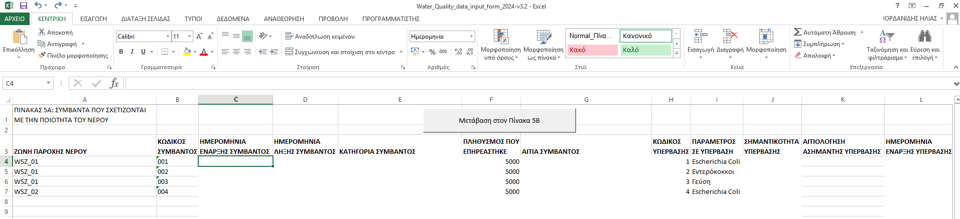

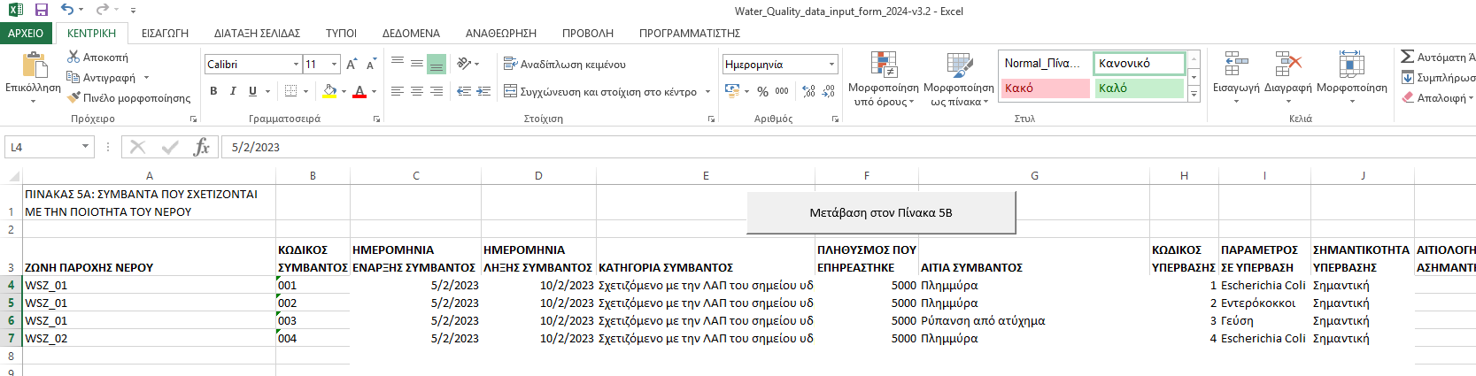

Αφού συμπληρώσετε τα στοιχεία του Πίνακα 5Α, πατήστε το κουμπί «Μετάβαση στον Πίνακα 5Β»
Στον Πίνακα 5Β συμπληρώνονται επιπλέον στοιχεία για κάθε υπέρβαση που σημειώθηκε, όπως η επανορθωτική ενέργεια, το σημείο συμμόρφωσης κλπ.
Τα πεδία «Σχόλια» και «Κωδικός απόκλισης» είναι ανενεργά.
Αφού ολοκληρώσετε τη διαδικασία συμπλήρωσης, πατήστε το κουμπί «Μετάβαση στον Πίνακα 5Δ»

Σε περίπτωση που έχετε παραλείψει κάποιο πεδίο, το αρχείο θα σας βγάλει προειδοποίηση ενημερώνοντας ποιο πεδίο είναι κενό.

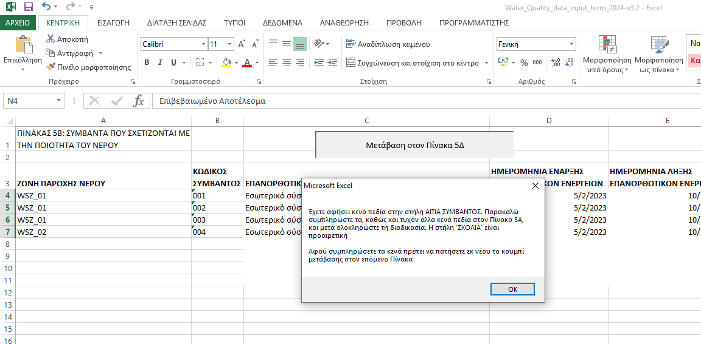
Σε αυτή την περίπτωση, αγνοήστε τα επόμενα μηνύματα και μεταβείτε στο πεδίο που έχετε αφήσει κενό, το οποίο για διευκόλυνσή σας έχει σημειωθεί με κόκκινό χρώμα

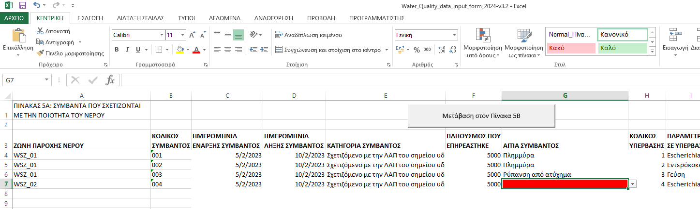

***********ΣΗΜΑΝΤΙΚΟ*********
Αν χρειαστεί να συμπληρώσετε κενά πεδία που έμειναν κενό, πρέπει ΟΠΩΣΔΗΠΟΤΕ να πατήσετε εκ νέου το πλήκτρο «Μετάβαση στον Πίνακα 5Δ»
*******************************

Αν έχετε συμπληρώσει όλα τα πεδία σωστά, θα εμφανιστεί το ακόλουθο μήνυμα:
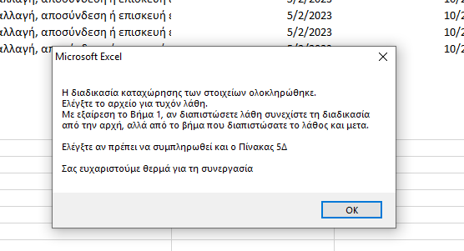

Αν στην περιοχή σας έχουν συμβεί γεγονότα που οδήγησαν στην υποβάθμιση της ποιότητας του νερού χωρίς να έχει σημειωθεί υπέρβαση, πχ βλάβη στην εγκατάσταση, φυσικές καταστροφές κλπ, τότε πρέπει να συμπληρωθεί και ο Πίνακας 5Δ

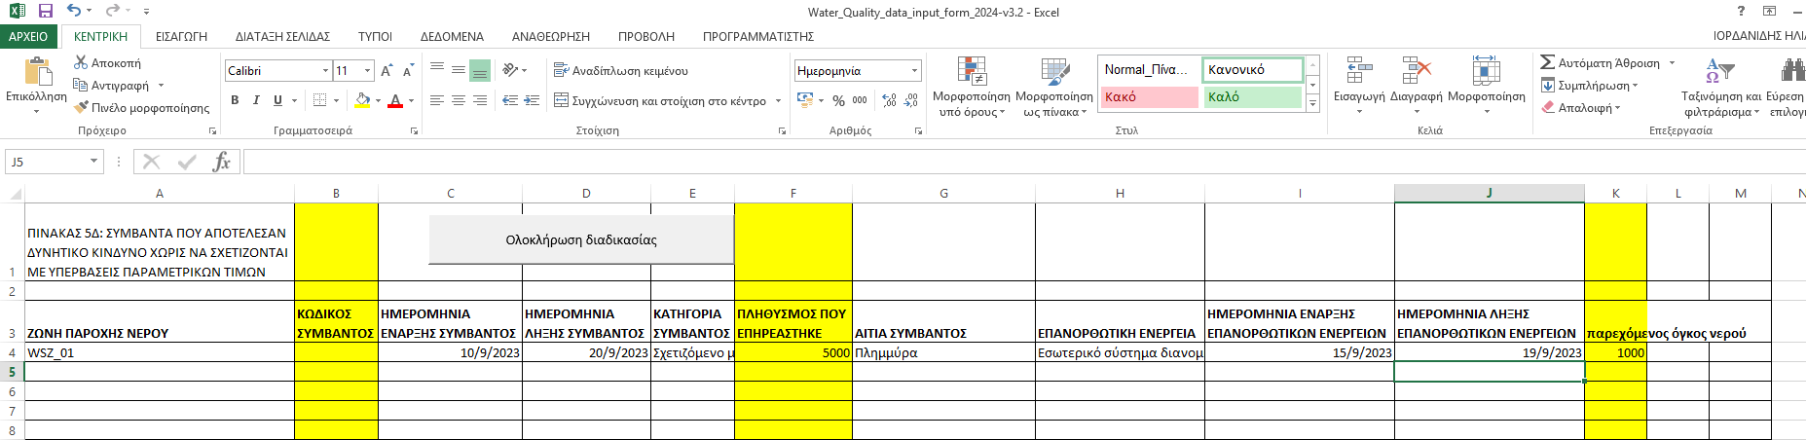
Αφού συμπληρώσετε ΟΛΑ τα πεδία του Πίνακα 5Δ, πατήστε το πλήκτρο «Ολοκλήρωση Διαδικασίας»
Αν όλα έχουν συμπληρωθεί σωστά, θα εμφανιστεί το ακόλουθο μήνυμα:
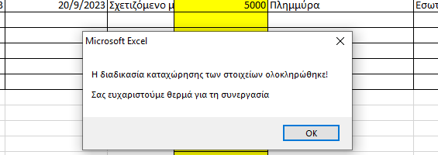

Η Υπηρεσία μας παραμένει στη διάθεσή σας για κάθε διευκρίνιση

